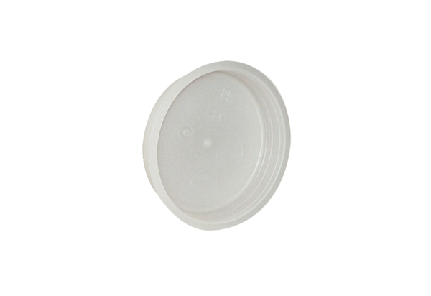Završni čep MF-FST75Jedinica za pakiranje: 10 komAsortiman: K
Broj artikla: 0059.0977Proizvođač: MAICO

